Целью моей педагогической деятельности является охрана и укрепление физического и психического здоровья детей, в том числе их эмоционального благополучия, формирование ценностей здорового образа жизни, развитие их физических качеств.
При определении целей и задач руководствуюсь ФГОС ДО, образовательной программой МБДОУ, учитываю интересы всех субъектов образовательных отношений, региональные особенности территории.
Владею современными образовательными технологиями и методиками, систематически использую и применяю методическое пособие Л.И. Пензулаева «Физическая культура в детском саду». Гармонично совмещаю, сопоставляю и эффективно применяю методы, средства, способы и формы организации образовательной деятельности, обеспечивающие целостную реализацию образовательного процесса по физическому воспитанию.
Для улучшения качества физической подготовленности и интереса к образовательному процессу, использую разнообразные варианты проведения физкультурных занятий:
- занятия по традиционной схеме (вводно-подготовительная часть, общие развивающие упражнения, основные виды движений, подвижные игры);
- занятия, состоящие из набора подвижных игр большой, средней и малой интенсивности.
- занятия – тренировки в основных видах движений.
- ритмическая гимнастика – занятие, состоящее из танцевальных движений
- занятия – соревнования, где дети в ходе различных эстафет двух команд выявляют победителей.
- занятия – зачеты итоговые.
- самостоятельные занятия, когда ребенку предлагается вид движений, и он самостоятельно тренируется.
Мною разработано календарно - тематическое планирование на все возрастные группы, с его целями и задачами. НОД с детьми, организую различными способами: поточным, фронтальным, групповым.
Считаю, что большое значение при этом имеет система педагогического мониторинга, предусмотренная образовательной программой, который использую как профессиональный инструмент для оценки эффективности своих педагогических действий с целью их оптимизации при планировании дальнейшей индивидуальной работы со своими воспитанниками. Являюсь членом ППк ДОУ, совместно со специалистами выстраиваю коллективное и индивидуальное сопровождение детей. Мною разработаны карты сопровождения, в которых подобраны индивидуальные упражнения для развития физических качеств воспитанников.
Так же разработала комплексы утренних гимнастик: тематические, игровые. Для повышения интереса детей к физическому развитию, утренние гимнастики провожу с музыкальным сопровождением. Дети активно включаются в процесс и с большим удовольствием выполняют упражнения под музыку. Создала «Копилку музыкально – ритмических гимнастик», которую используют воспитатели, родители дома.
Считаю, необходимой в своей педагогической деятельности применение технологии фитбол-гимнастики. На занятиях использую фитболы различного диаметра, в зависимости от возраста и роста занимающихся. При обучении физическим упражнениям на фитболах, использую показ и наглядные пособия (фотографии, схемы построения), имитации (подражания), зрительные ориентиры, звуковые сигналы, индивидуальную помощь. Упражнения выполняются в положении сидя на мяче, лёжа на мяче (на спине и животе). Применяя, данную технологию, я заметила, что дети стали более гибкими, ловкими, подвижными, улучшился механизм равновесия и ритма движений.
Для развития координации движений у дошкольников, на физкультурных занятиях, утренней гимнастике, сюжетно – игровых занятиях использую, технологию стретчинг – сказок. На каждом занятии предлагаю детям новую сказку, в которой дети превращаются в животных, насекомых выполняя в такой форме сложные упражнения. Используя эту технологию, я заметила, что у детей исчезают комплексы, связанные с физическим несовершенством тела, неумением им управлять. Помимо этого дети приобретают запас двигательных навыков, которые позволяют им чувствовать себя сильными, красивыми, уверенными в себе, создают чувство внутренней свободы.
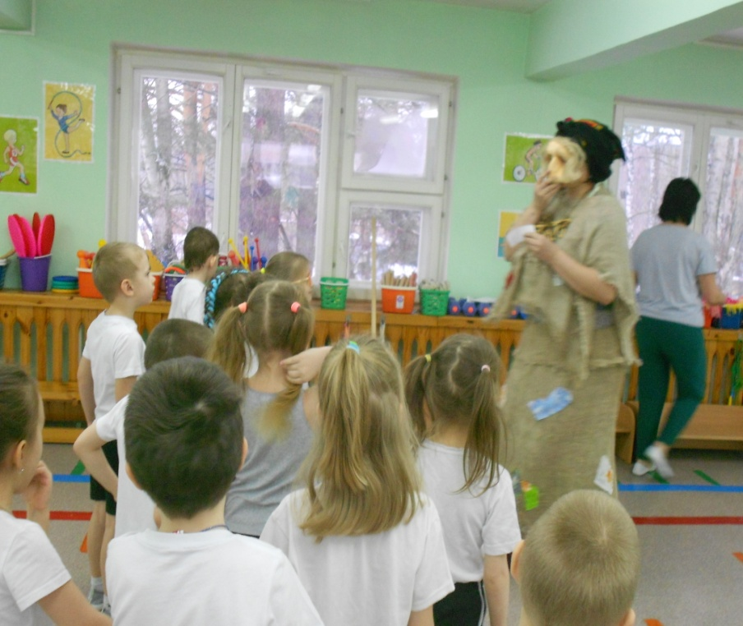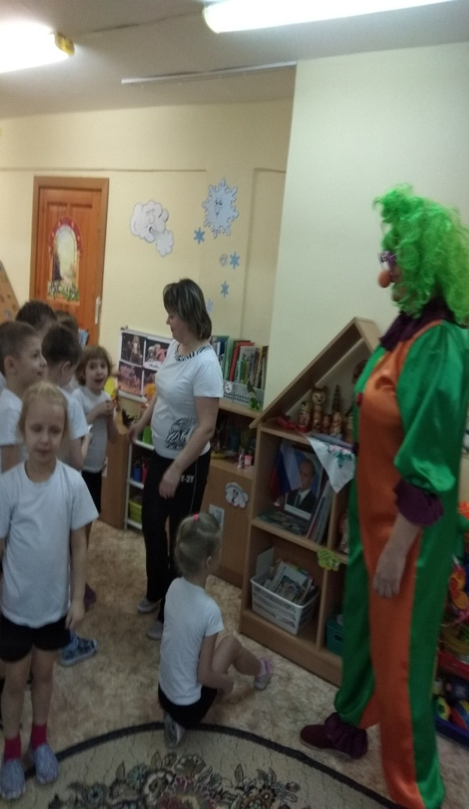
Применение технологии ИКТ позволяет мне сделать образовательный процесс информационно емким, зрелищным и комфортным. С помощью ИКТ преобразую образовательную среду, использую презентации, слайд-шоу, видеофрагменты для создания игровой, проблемной мотивации, проведения рефлексии. Использую ИКТ для обобщения и трансляции собственного опыта. Медиатека презентаций активно используется мной и коллегами образовательных учреждений города.
Для поддержки детской инициативы и самостоятельности, применяю технологию «Доска выбора». С помощью изготовленных совместно с детьми центров «Разминай-ка», «Развивай-ка», «Поиграй-ка», ребенку дается возможность проявить свое желание, свой выбор, в центре, в котором будет играть.
Использование «Доски выбора», помогает мне организовать самостоятельную деятельность детей, учитывать их интересы, правильно делать свой выбор, проявлять инициативу, не конфликтовать, не ссориться, чувствовать себя в игре самим собой.
Чтобы удовлетворить потребность детей в двигательной активности реализую, разработанную мною, программу по дополнительному образованию "Школа мяча". Дети с большим удовольствием занимаются, осваивая элементы техники владения мячом, изучая правила игры с мячом в разных позициях. Упражнения в бросании, катании мячей способствуют развитию глазомера, координации ловкости, ритмичности, согласованности движений, совершенствуют пространственную ориентировку. Упражнения с мячами разного объема развивают не только крупные, но и мелкие мышцы, увеличивают подвижность в суставах пальцев и кистях, усиливают кровообращение.
Образовательную среду организую в соответствии с ФГОС ДО, c учетом образовательного процесса и всех его субъектов. Для повышения двигательной активности детей, а также для их расслабления и отдыха, имеются все необходимые условия. Оборудован физкультурный зал со спортивным комплексом, где представлено разнообразное физкультурное оборудование. Уделяю особое внимание созданию «уголков движения» в групповых комнатах, учитывая возрастные особенности детей, их интересы. Во всех группах имеются пособия, изготовленные мною совместно с родителями и воспитателями, для профилактики плоскостопия, для подвижных игр и упражнений развивающего воздействия. Для развития физических способностей самых маленьких воспитанников, оборудован игровой зал. Для оздоровительного воздействия на организм педагогическую деятельность с детьми по физической культуре организую на свежем воздухе, на территории детского сада оборудована спортивная площадка.
Чтобы занятия физической культурой на улице были интересными и вызывали у детей положительный эмоциональный настрой, под моим чутким руководством команда педагогов, детей и родителей нашего ДОУ в зимний период, готовят различные постройки из снега: снежные лабиринты, дорожки для плоскостопия, снежные скульптуры. Из года в год мы стараемся разнообразить постройки из снега, которые без особых усилий и материальных затрат превращают занятия физической культурой в увлекательное, полезное, развивающее время провождения. В результате проведения спортивных мероприятий на воздухе дети полностью овладевают программным материалом, наблюдается значительное повышение уровня физической подготовленности, работоспособности и выносливости.
Свою педагогическую деятельность с родителями выстраиваю на принципах сотрудничества и взаимопонимания, ориентируя их на совместную творческую и оздоровительную деятельность через развлечения, спортивные праздники. Традиционными в дошкольном учреждении стали «Вместе с папой, вместе с мамой!», «А ну-ка, мамочка!», «Весёлые старты», «Богатырские игрища», «Вместе весело шагать».
Два раза в год провожу День открытых дверей – «День здоровья». В этот день, для родителей, я организую просмотры физкультурных мероприятий: утренней гимнастики, физкультурных занятий, гимнастики после сна. В вечернее время проходят спортивные праздники с участием пап и мам («Путешествие в страну Здоровья», «За здоровьем в детский сад»). Педагоги в группах проводят познавательные консультации («Слушай во все уши», «Смотри во все глаза»).
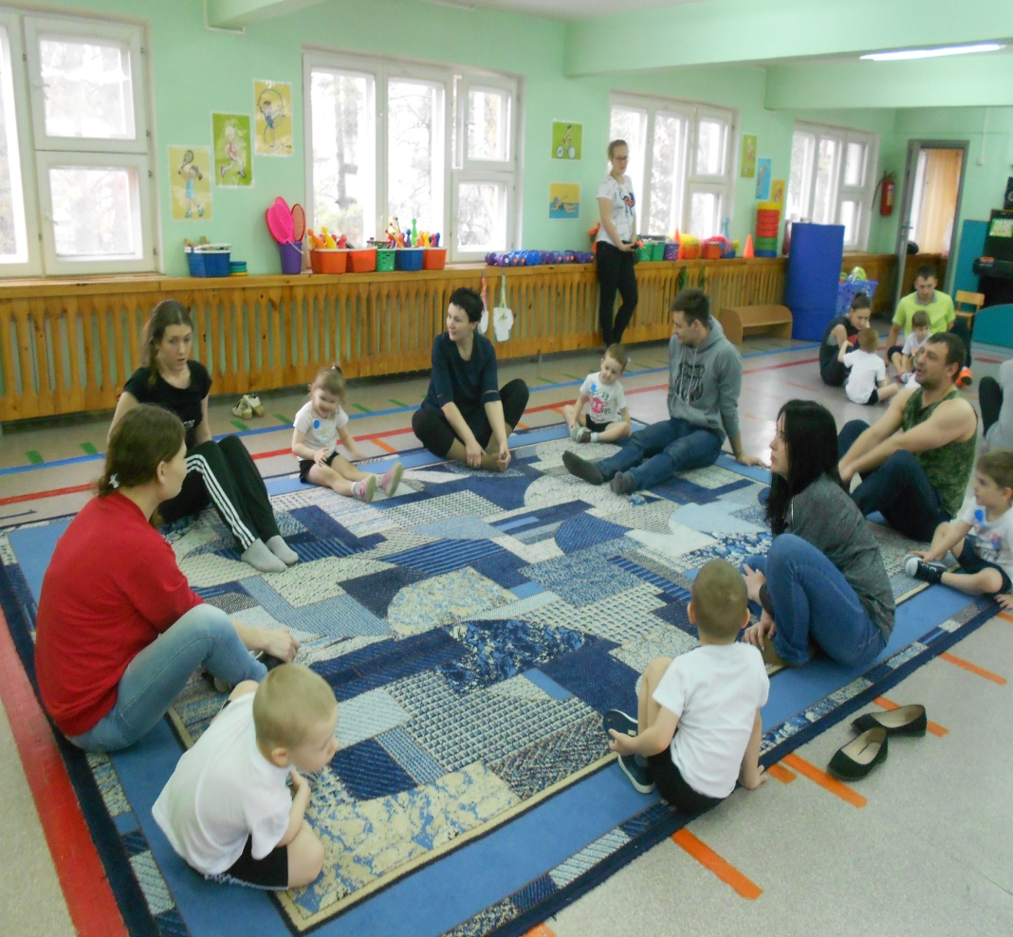
По результатам опроса родителей, проведенного администрацией ДОУ: 96% респондентов считают, что я как инструктор по физической культуре, доступно и интересно провожу все спортивные мероприятия в дошкольном учреждении, 95,7% довольны результатами физического воспитания и развития своего ребёнка.
Для повышения уровня знаний педагогов в области физического развития детей, ежемесячно провожу групповые и индивидуальные консультации: («Игровой стретчинг, как способ повышения интереса у детей к физкультурным занятиям», «Кинезиология, как средство физического развития и оздоровления детей дошкольного возраста»), мастер – классы «Эффективные методы и приемы проведения физкультурно-оздоровительной работы ДОУ», «Физическая культура для всех и каждого», квест – игры («Мы – здоровое поколение!», «Рецепты для поднятия жизненного тонуса», «Жить здорово!»). Мною разработаны памятки для педагогов, в которых отражена вся информация, дающая возможность педагогам использовать при взаимодействии с детьми.
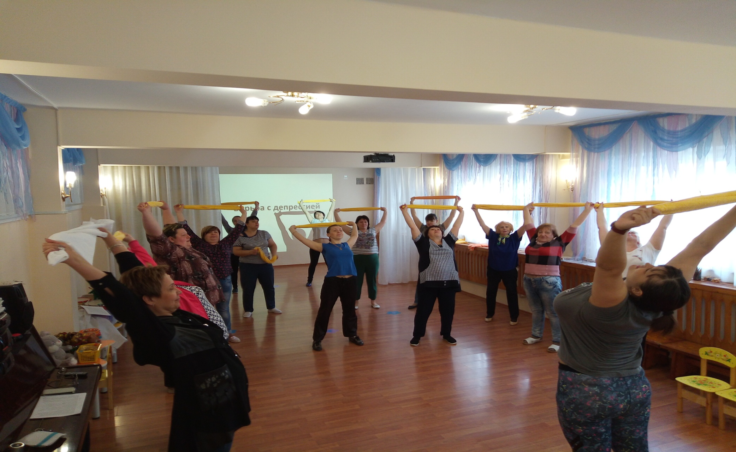
По результатам анкетирования коллег, 65% педагогов прислушиваются и активно используют мои рекомендации при поддержании своего здоровья, 35% педагогов отмечают мой высокий профессионализм, методическую, организационную компетентность.
Я люблю свою профессию и очень увлечена ею. Обладаю одним из показателей профессиональной деятельности - увлечение педагогической профессией, интересом и любовью к детям. Мой стиль работы - планомерность, системность, ответственность, активность, требовательность к себе, постоянное стремление к совершенствованию своего профессионального мастерства. Для повышения, своего интеллектуального и профессионального уровня: посещаю конференции, семинары, открытые занятия коллег. Имею активную гражданскую позицию.

